Functions

# Funciones

image with no caption

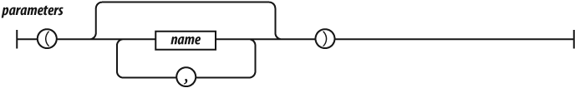

image with no caption

Un literal de función define un valor de función. Puede tener un nombre opcional que puede utilizar para invocarse a sí misma recursivamente. Puede especificar una lista de parámetros que actuarán como variables inicializadas por los argumentos de invocación. El cuerpo de la función incluye definiciones de variables y sentencias. Habrá más información sobre las funciones en el [Capítulo 4](ch04.html).